Программа в области аудита в первую очередь должна быть предназначена для хранения, обработки и получения доступа к оперативной информации по процессам проведения аудита и контроля анализа выполненных аудиторских проверок и сопутствующих аудиту услуг, как локальном, так и в сетевом варианте использования. (смотри ниже Концепцию технологии автоматизации аудиторской деятельности)

Программный комплекс должен позволять формировать пакет аудиторских файлов в электронном виде и предоставляет следующие возможности:
- Создание шаблонов аудиторских проверок по видам – обязательный аудит, инициативный аудит, компиляция финансовой отчетности, консультации по вопросам различных тематик и других сопутствующих аудиту услуг;
- Создание баз данных аудиторских файлов на базы выбранных шаблонов;
- Управления процессом аудита – в части отображения в структуре дерева учетных процедур аудита по видам их работы для цели обеспечения комплексности и непрерывности процесса аудита;
- Создание таблиц – по результатам расчета аудиторских выборок и экстраполирования, расчета уровней существенности, расчета ключевых по риску операций, расчета кубических моделей на базе различных источников программных бухгалтерских комплексов (1С, Анжелика, Галактика и др.);
- Подключение к серверам MS SQL для загрузки и выгрузки SQL выборок в виде таблиц для выполнения аудиторских процедур с возможностью автоматического сохранения результатов их выполнения;
- Создание алгоритмов обработки процедур аудита с возможностью их последующего запуска в данном программном комплексе;
- Автоматическое формирование отчетных документов по результатам аудита – аудиторское заключение, отчет по результатам аудита, отчеты по видам нарушения (процедур), табеля учета рабочего времени и др;
- Создание электронного архива аудиторских файлов по результатам работы аудитора.
Программный комплекс должен состоять основного модуля:
- модуль центральной программы - исполняемый файл, предназначен для запуска программы
и дополнительных модулей
- вспомогательные программные модули, необходимые для импорта и формирования расчетов уровня существенности, аудиторской выборки, ключевых по риску операций, например
- модуль аудиторская выборка
- модуль импорта текстовых файлов и т.д.

Программа должна писаться на свободных языках программирования с использованием в качестве хранилища данных СУБД различной категории …

Системные требования

- операционные системы Microsoft Windows XP, Windows Server 2003, Windows Vista, Windows 7, Windows 10 (32 и 64 разрядные);
- процессор IntelPentium 4 и выше;
- оперативную память 512 Мбайт и выше;
- жесткий диск (при установке используется около 300 Мбайт);
- VGA совместимый дисплей (рекомендуется SVGA дисплей).

Для оптимальной работы системы рекомендуется использовать компьютер с не менее 1024 Мб оперативной памяти.

Краткие предложения по автоматизации рабочей документации аудитора

- программа:
- должна быть написана на языке Piton с интреграцией с СУБД по выбору пользователя
- иметь открытый код для самостоятельного редактирования
- системные требования к машинной станции - минимальные к производительности
- локальный и сетевой характер с возможностью синхронизации с различных источников (автоматически или принудительно)
- иметь модульный характер запуска по различным направлениям использования
- позволять добавлять самостоятельно разработанные модули на языке Piton c обеспечением связей с выбранным аудиторским файлом в основной базе данных программы. Если модуль создается отдельно автоматически должен добавляться в те разделы программы, к которым он относится
- позволять добавлять, удалять и редактировать шаблоны аудиторских файлов
- иметь структуру дерева, в котором можно добавлять, удалять, редактировать, перемещать аудиторские файлы, желательно дерево должно иметь неограниченную структура вложения (как правило достаточно 10 узлов)
- иметь ниспадающее меню при работе с записью дерева в котором определены системные функции по работе с записью (добавление, редактирование, удаление, перемещение, выгрузка и загрузка данных, синхронизация, работа с каталогами аудиторского файла, системное администрирование (индексирование, исправление физических сбоев, пользователи (установка, изменение и удаление ролей работы пользователя (администратор, аудитор, ассистент))
Пример
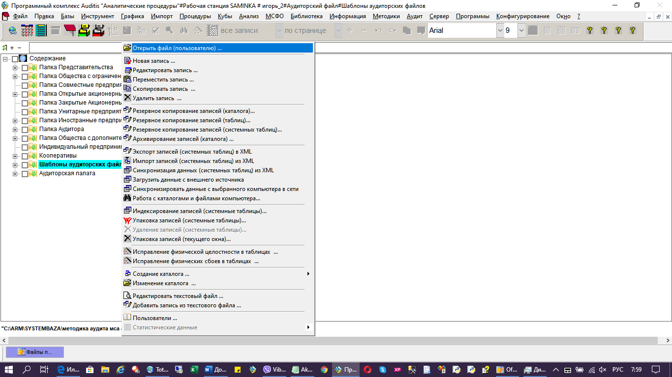
Пояснение к форме - Создание каталога и Статистические данные – имеют модульный характер
- Шаблоны аудиторского файла – позволяют редактировать шаблоны, которые автоматически могут использоваться через строку Создание каталога
- Верхнее системное меню – имеет модульный характер (репозитарий процедур различной направленности
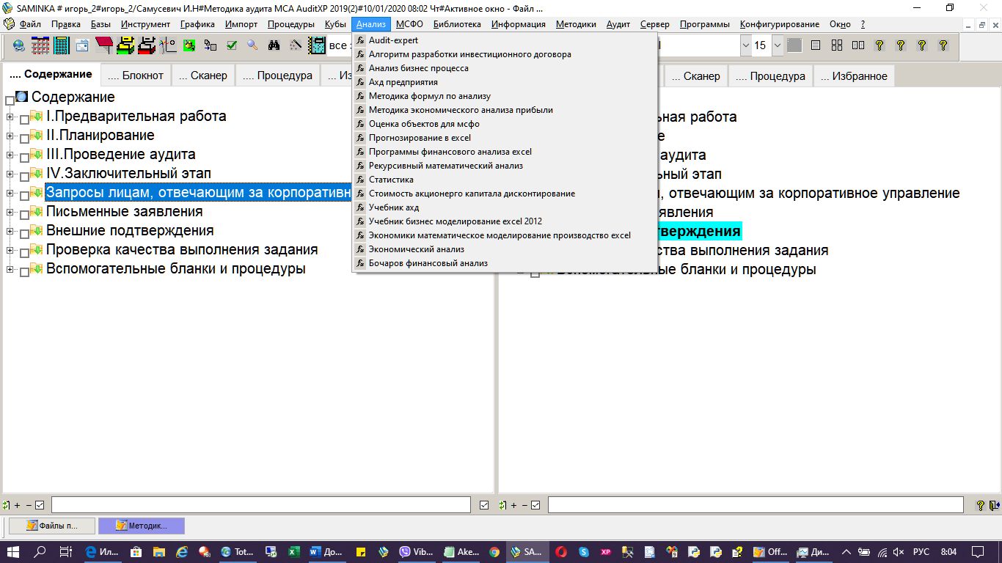
- структура базы данных аудиторского файла:
1. основная таблица (каталог баз аудиторских файлов)
2. база данных аудиторского файла (как правило состоит из – системной таблицы, таблица биллинга меток времени по работе с записями аудиторского файла, реестра процедур аудитора по отношению к каждой записи аудиторского файла, реестра смарт- алгоритмов по запуске SQL процедур в отношении работы с источниками данных на базе которых делаются различные процедуры аудита
Системная таблица при запуске программы строится по принципу дерева – родительская запись и дочерняя запись
Пример
МСА
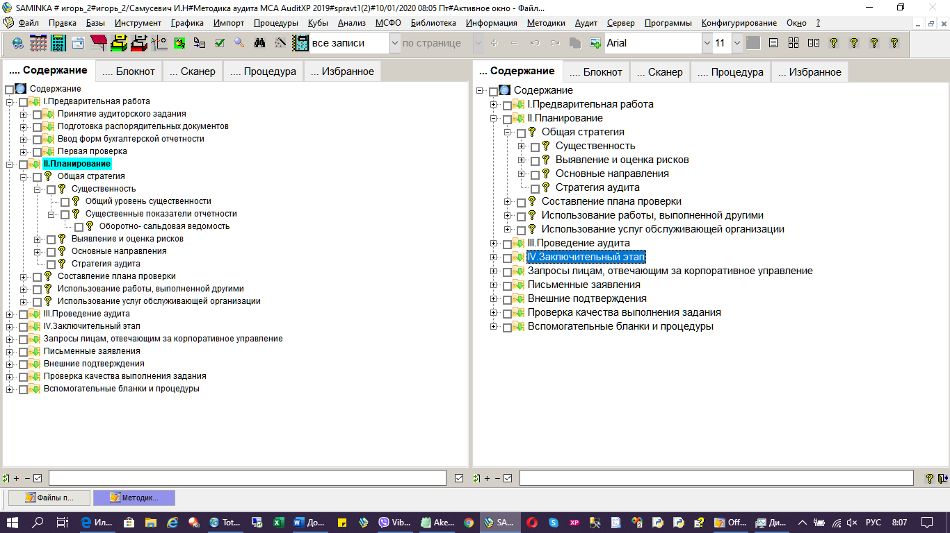
НСА Беларусь
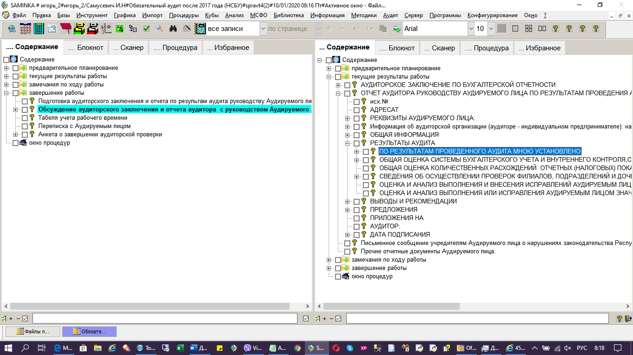

В зависимости от типа строки открывается меню
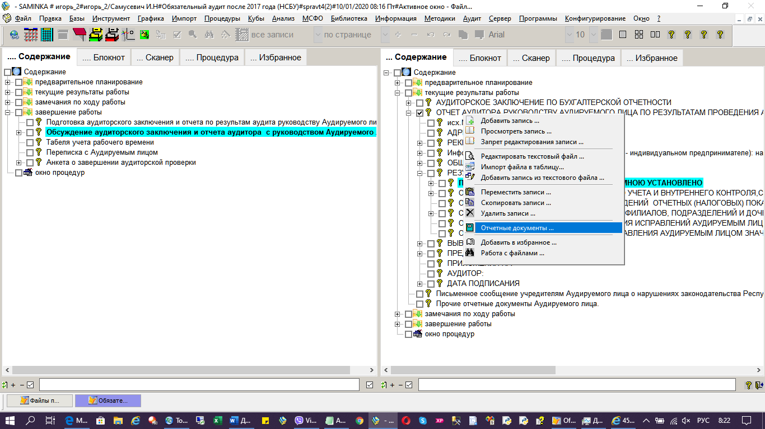
Пример по второй
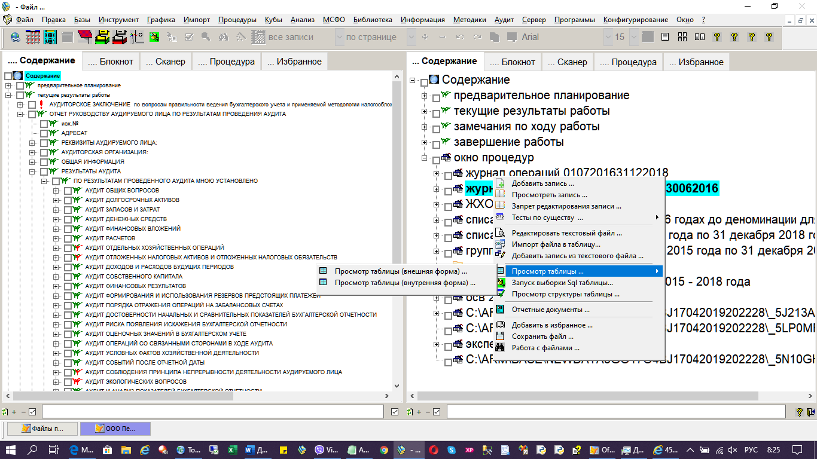
Как видно модульность присутствует также в аудиторском файле – Тесты по существу
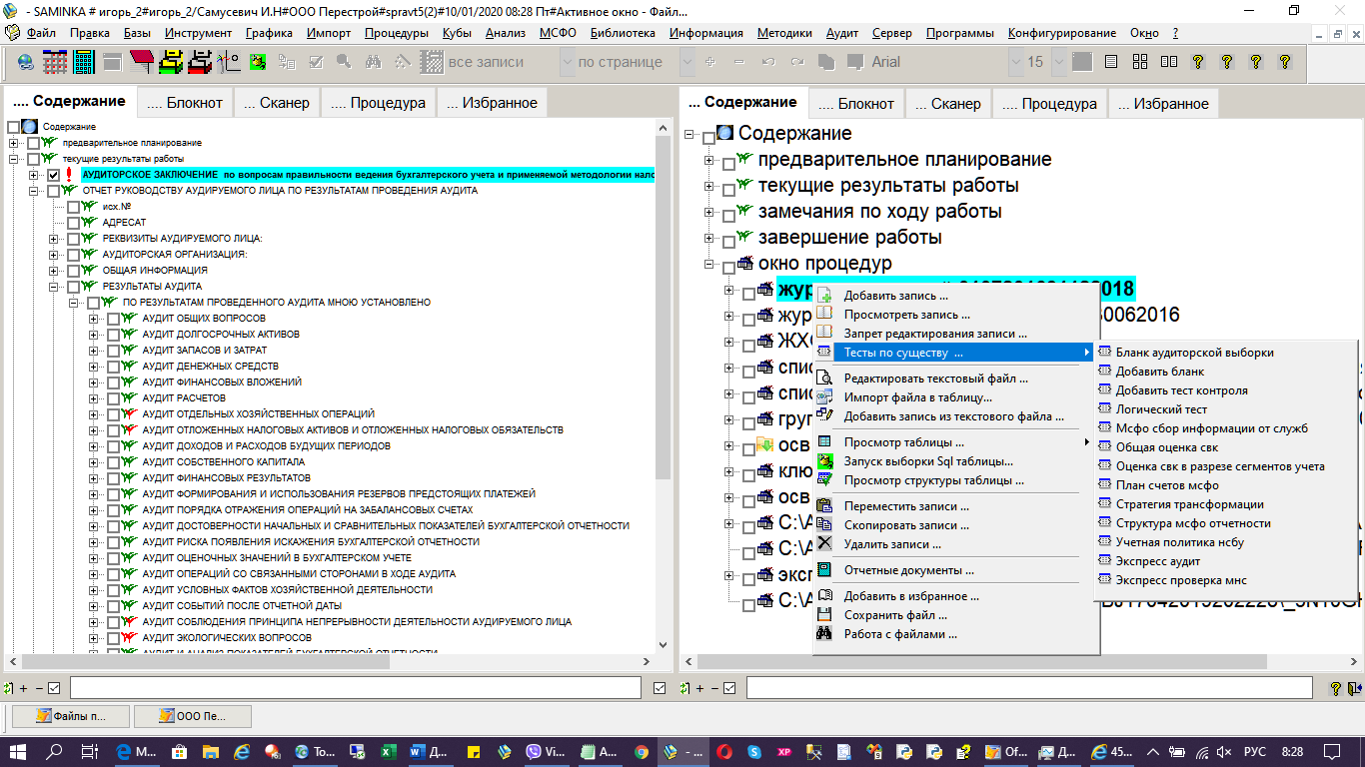
Отчетные документы должны выгружаться по произвольному выбору
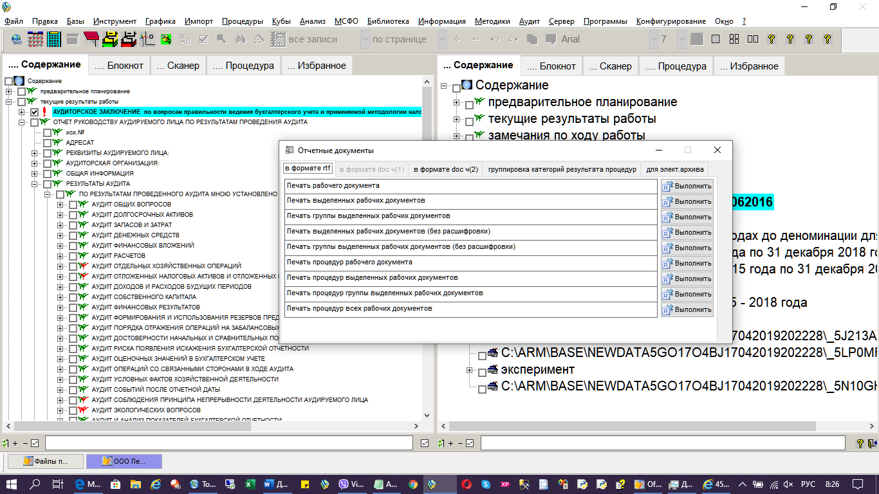
Работа с таблицами
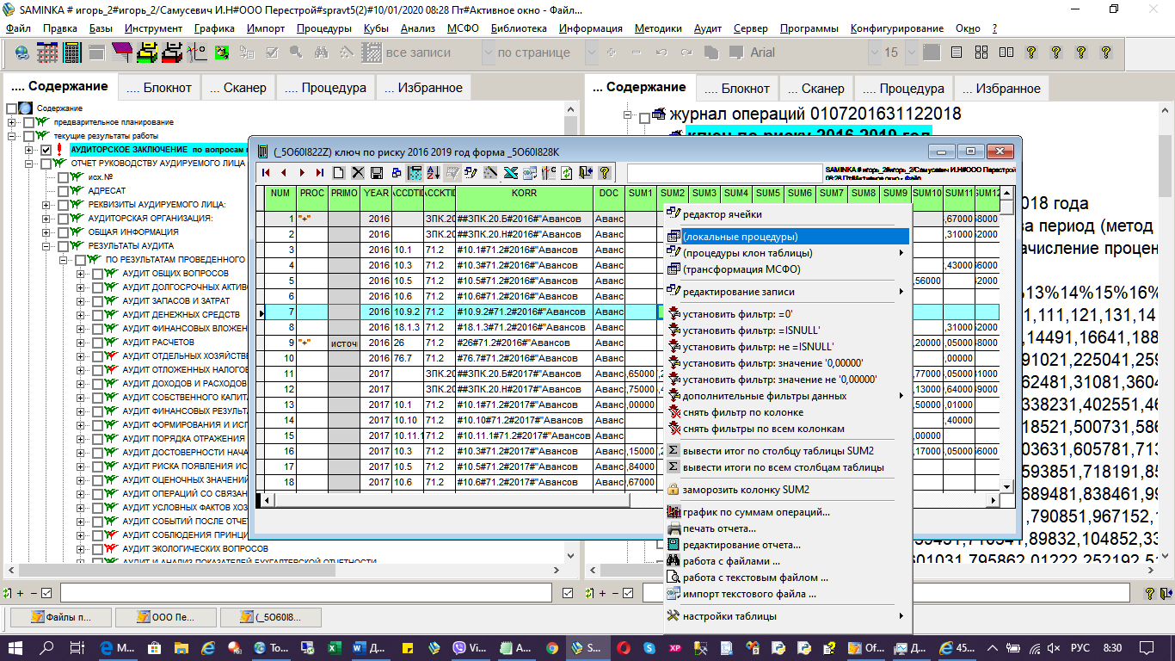
С вложенными SQL – процедурами как в ниспадающим меню, так и самостоятельно запускаемом
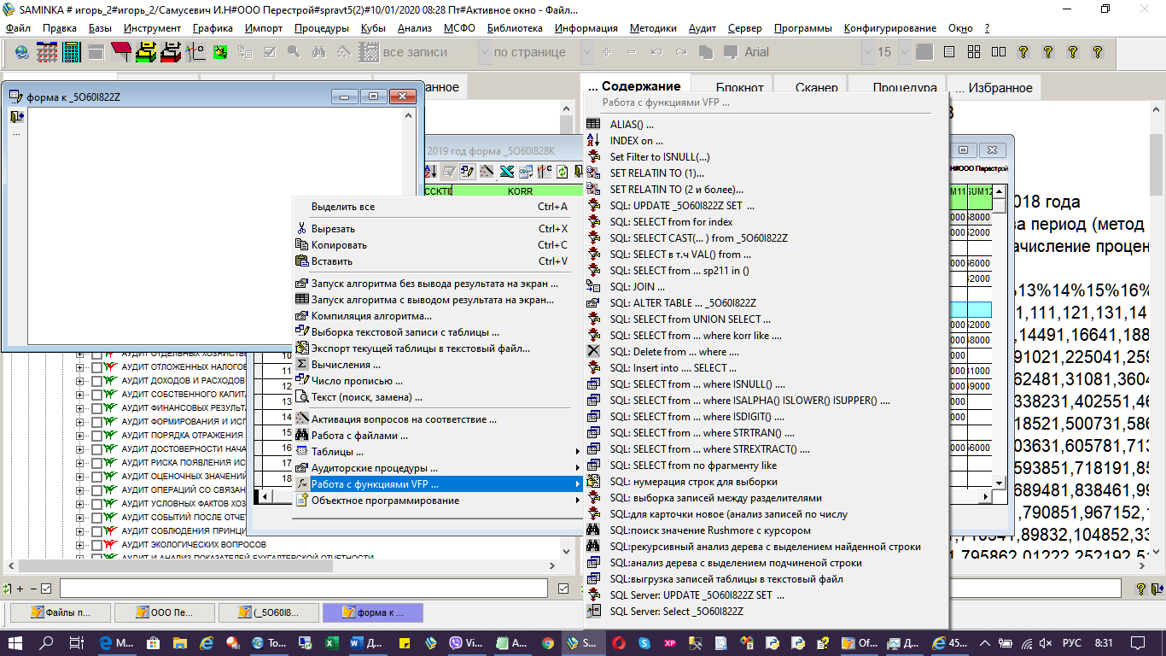
Пример второй
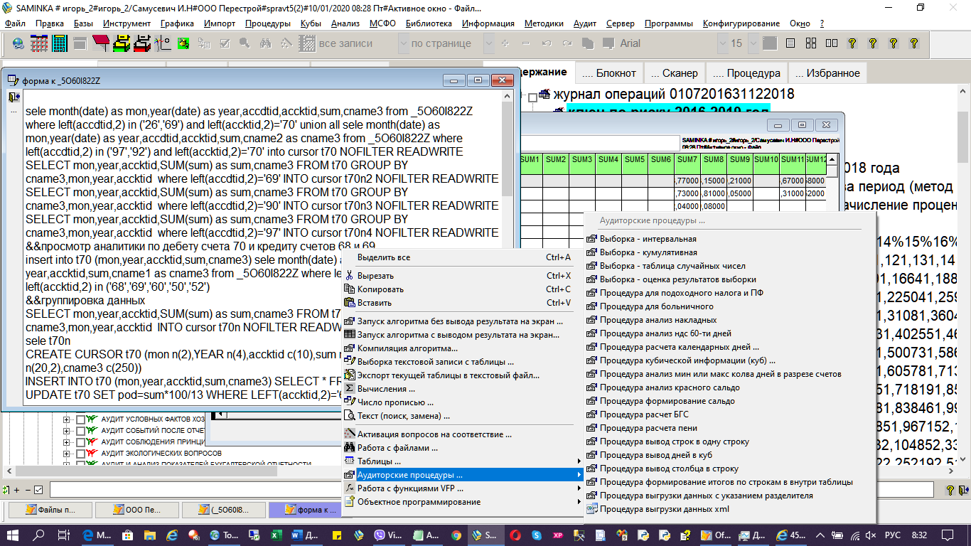
С возможностью запуска аудиторского файла и возможностями сохранения выборки в отдельные таблицы и добавления в аудиторский файл
Для обеспечения комплексности и непрерывности аудита программа должна позволять запускать клон аудиторского файла
Пример
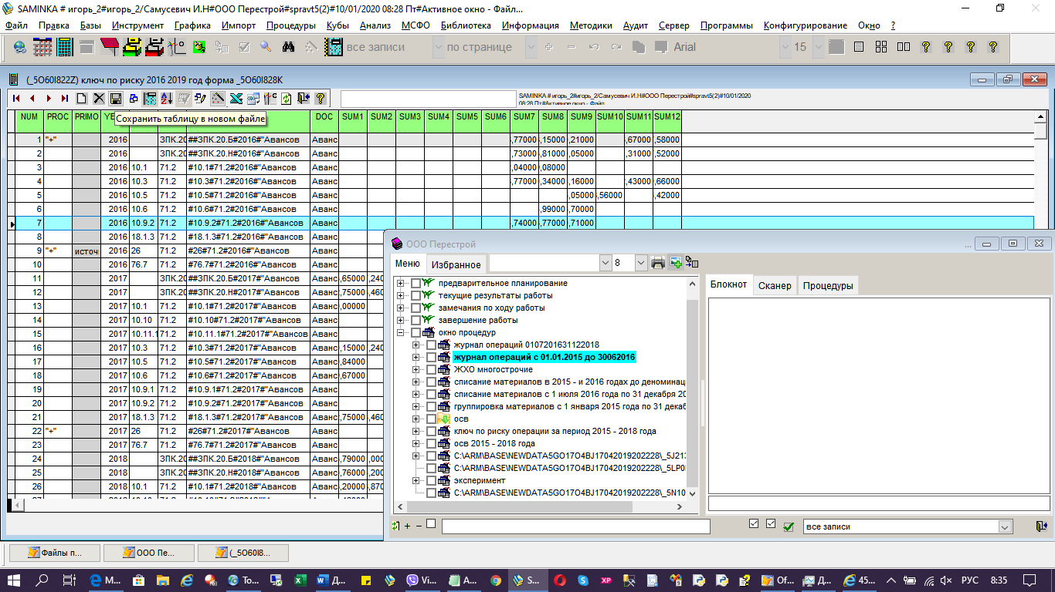
Остальное изложено по ссылке
https://auditis.by/vyderzhki-iz-posobiya-10-shagov-p

Концепция технологии автоматизации аудита
Техника проведения аудита в условиях автоматизации аудиторской деятельности*

Под аудиторской деятельностью понимается осуществление независимой проверки аудиторами и аудиторскими организациями бухгалтерской (финансовой) отчетности юридических лиц с целью оценки ее достоверности во всех существенных оценках, проверки правильности ведения бухгалтерского учета, проверки соответствия совершенных хозяйственных операций законодательству Республики Беларусь, а также оказания сопутствующих аудиту услуг.

Аудит является интегрированной дисциплиной и включает частично методы и приемы работы следующих видов деятельности:
- экономический анализ;
- проверка финансово- хозяйственной деятельности;
- судебно - экономическая экспертиза
Экономический анализ - предметом экономического анализа является выявление положительных и отрицательных факторов в деятельности предприятия, оценки их влияния, изучение возможных упущенных выгод, формулирования общих выводов и практических рекомендаций, направленных на повышение эффективности функционирования предприятия.

Проверка- предметом проверки финансово- хозяйственной деятельности являются процессы, рассматриваемые с точки зрения их правдивости и законности отражения производственно- хозяйственной деятельности.

Судебно- экономическая экспертиза - предметом судебно- экономической экспертизы является исследование какого - либо вопроса, требующего специальных знаний, с предоставлением мотивированного заключения.

Состав и содержание решаемых аудиторами задач оказывают влияние на подходы к автоматизации аудиторской деятельности для эффективного осуществления аудиторских функций (контрольно- ревизионной, оценочно-ревизионной, консультативно- прогнозной). В этой части применение ПЭВМ существенно экономит время и средства, затрачиваемые на осуществление аудиторских функций, повышает качество и достоверность составления аудиторского заключения.

С точки зрения своего назначения аудиторские систему совмещают контролирующие и советующий функции.

Задачами контролирующего аудита является аудит сегментов бухгалтерского учета на предмет правильности ведения бухгалтерского учета и законности совершенных операций законодательству Республики Беларусь. Данные задачи решаются в форме проведения контролирующих процедур (тестов), реализуемых множеством требований и сообщений системы.

Задачами консультативно- советующего аудита является анализ и прогнозирование финансово- экономических показателей предприятия, направленных на повышение эффективности функционирования предприятия.

Аудиторская проверка разделяется на четыре этапа:
- Предварительное планирование - предполагает письменное соглашение о проведении аудита, предварительное ознакомление с экономической деятельностью предприятия, изучение организации обработки учетных данных на ПЭВМ в случае наличия автоматизированной системы учета. Оценка риска, расчет аудиторской выборки, уровня существенности, составление стратегии и плана аудита. На этом этапе готовятся в текстовых редакторах необходимые бланки, письма и иные документы, а также посредством ПЭВМ вводится и обрабатывается учетная информация из бухгалтерских баз данных.
- Этап проведения процедур и документирования - установление соответствия вводимой информации расчетным значениям, итоговое формирование аудиторского заключения по разделам аудита. На данном этапе используют информационно- справочные системы: нормативно- справочная, перечни типовых ошибок для данной процедуры, методика выполнения процедуры. Основная задача - подготовка материала для аналитической части аудиторского заключения.
- Этап внутреннего контроля - контроль за процессом аудита направленный на выявление возможных ошибок аудитора, связанных с рисками не обнаружения, полноту и правильность формирования пакета рабочих документов.
- Этап завершения работ - составление аудиторского заключения и отчета по результатам аудита, формирование аудиторского файла и его архивация.
Средства аудита могут включать техническое и программное обеспечение заказчика аудиторских услуг (базы данных, финансово- экономические программы, офисное программное обеспечение) или собственные программы аудитора.

Использование программы аудитора подразумевает, что на рабочем месте каждого сотрудника установлен персональный компьютер. Компьютеры могут работать как автономно, так и в сети (в том числе и удаленно).

Таб.1 Разделение функций аудита по рабочим местам

№ п/п | Должность | Функции | Этапы аудита
1 | Руководитель | Взаимодействие с руководством предприятия | 1,4
2 | Руководитель группы аудиторов | Планирование, контроль качества выполненных работ, подготовка заключения, рабочих документов, архив | 1-4
3 | Аудитор | Проведение аудиторских процедур | 1,2
4 | Бухгалтер- эксперт | Сбор доказательств и документирование аудита | 2

При проведении аудита в компьютерной среде аудитор должен иметь представление об организационном, техническом и программном обеспечении. Он должен владеть компьютерной терминологией, четко представлять последовательность процедур компьютерной обработки учетной информации. До проведения аудита он должен рассмотреть:
- используемые средства обработки информации;
- принципы функционирования технического и программного обеспечения;
- уровень автоматизации каждой задачи бухгалтерского учета;
- сложность технологических операций используемого программного обеспечения;
- доступность данных;
- наличие и надежность методик автоматизированного контроля;
- организацию хранения и контроля данных.
При составлении стратегии и плана аудита необходимо определить степень доверия к компьютерной среде в оценке внутреннего контроля, ознакомиться со схемой расположения АРМ управленческих работников, спланировать проверку с использованием специальных прикладных программ.
От аудитора может потребоваться использование программных средств, поскольку отсутствия бумажных документов, обработка учетных операций только на ПЭВМ может помешать аудитору в изучении документальных доказательств. Отсутствие видимого результата может потребовать доступа к данным, хранящимся в файлах автоматизированной системы. Аудитор должен уметь работать с автоматизированными средствами разных фирм и не имеет права принуждать заказчика аудита к использованию известной ему системы.
При проведении аудита правильности ведения учета с использованием ПЭВМ аудитор обязан:
- выявить места возникновения первичной информации и степень автоматизации ее сбора и регистрации. При использовании специальных средств регистрации, таких, как датчики, счетчики, электронные весы, аудитор должен убедиться в их исправности и регулярности тестирования этих устройств специалистами.
- оценить, насколько модель документооборота, поддерживаемая программным обеспечением, рациональна и эффективна для проверяемого объекта. Так, для крупных предприятий должна поддерживаться модель полного документооборота. На небольших предприятиях возможна ручная выписка документов с последующей передачей их в бухгалтерию.
- проанализировать в случае автоматизации первичного учета информационные взаимосвязи разных подразделений управления, уточнить места хранения и способов доступа к электронным копиям документов, проверить сохранность документов после их вывода на печать;
- обратить внимание при ручном ведении первичного учета на временной промежуток между выпиской документа, выполнением операции, отражением ее на счетах бухгалтерского учета, а также на соответствие бумажных документов электронным записям журнала операций;
- оценить способы ввода данных и формирования записей хозяйственных операций. Автоматизированная и автоматическая генерация записей и проводок не только ускоряет процесс ввода, но и позволяет избежать многих механических и логических ошибок. В то же время следует убедиться в правильности используемых программой алгоритмов.
- обратить внимание на наличие возможности быстрого получения информации на экране монитора и возможности вывода необходимых документов на печать. Это упрощает процесс проведения аудита.
- тщательно проверить правильность алгоритмов расчетов и формирования проводок. Алгоритмы проверяются на соответствие действующему законодательству и учетной политике предприятия, на правильность округления, перевода данных из одних единиц измерения в другие и пр. Протестировать результаты обработки информации с целью выявления ошибок при расчете сальдо, переносе учетных данных в отчетность.
- проверить алгоритмы расчета показателей выходных форм документов, соответствие используемых форм отчетности действующему законодательству. Аудитор может оценить возможность создания новых пользовательских документов. Особенно тщательно проверку необходимо осуществлять по недавно измененным документам, так как изменения в их формирование могли вноситься непосредственно пользователем. Многие фирмы-разработчики осуществляют оперативную либо периодическую рассылку официальным клиентам изменений и дополнений версий программ, либо отдельно бланков форм.
- удостовериться в обеспечении надежной сохранности данных, ограничении несанкционированного доступа.
- провести выборочное либо сплошное тестирование системы на контроль полноты ввода данных. Особое внимание уделить проверке наличия и надежности средств внутреннего контроля, средств проверки внутренней целостности данных, наличию антивирусных программ.
- проверить соблюдение заказчиком аудиторских услуг требований по охране авторских прав на программные продукты.
Характеристика и технология работы с системами автоматизации аудиторской деятельности*

При проведении аудиторской проверки может быть использовано программное обеспечение, которое представлено двумя основными группами:
- программное обеспечение общего назначения, методо-ориентированные и проблемно- ориентированные;
- специальные информационные системы аудита.
Таб.2 Первая группа включает широкий набор программ
Вид ПО | Программа | Применение
Текстовые процессоры | Word | Для оформления результатов аудита
Табличные процессоры | Excel | Для аналитических процедур
Правовые базы данных и справочники | Консультант Плюс,Эталон | Информационно- консультационное обслуживание
Бухгалтерские программы и отдельные модули | 1С, Бэст, Галактика | Для проведения аудита и сопутствующих аудиту услуг (восстановление учета
Специализированные статистические пакеты | Statistics | Для проведения статистических исследований
Программы финансового анализа | Бэст | Для проведения аналитических процедур финансово- экономического анализа
Программы электронного документооборота | 1С:Электронный документооборот | Для архива
Программы автоматизации управленческих функций |  | Для управления процессом аудита

Специальные информационные системы аудита предполагают наличие информационной базы, которая реализуется в виде набора локальных файлов, предназначенных для реализации процедур аудита, а также набора алгоритмов обработки внешних источников информации, написанных на внутреннем макроязыке системы аудита для организации SQL запросов, что в свою очередь обеспечивает независимость аудитора от информационных систем обработки данных аудируемого лица и позволяет ему оперативно и эффективно проводить аудит.

Специальные информационные системы аудита позволяют:
- систематизировать выполнение практически всех аудиторских процедур, начиная с предварительного планирования и заканчивая оформлением аудиторского заключения и отчета по результатам аудита;
- формировать рабочие документы, необходимые для проведения аудита;
- обеспечивать аудитором справочным материалов по широкому кругу вопросов бухгалтерского учета, налогообложения и финансового анализа.

*Литература используемая для подготовки данного материала
Технологии автоматизированной обработки учетно- аналитической информации. Учеб.пособие /Ю.Ю.Королев, Л.А.Попкова, Т.В. Прохорова и др.- Мн.:УП «ИВЦ Минфина», 2002.

